**Лабораторная работа № 3**

**Самойлов Александр Т-091**

**Тема:** Исследование работы сумматоров экспериментальным путем.

**Цель:** Научиться исследовать работу сумматоров.

**Индивидуальное задание**

**Схема двоичного полусумматора**

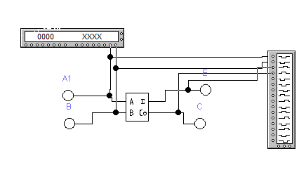

**Результаты исследования двоичного полусемматора**

|  |  |  |  |  |  |
| --- | --- | --- | --- | --- | --- |
| **А(2)** | **В(2)** | **Должно быть** | | **Получено** | |
| **С0** | **Ʃ(2)** | **С0** | **Ʃ(2)** |
| 0 | 0 | 0 | 0 | 0 | 0 |
| 0 | 1 | 0 | 1 | 0 | 1 |
| 1 | 0 | 0 | 1 | 0 | 1 |
| 1 | 1 | 1 | 0 | 1 | 0 |

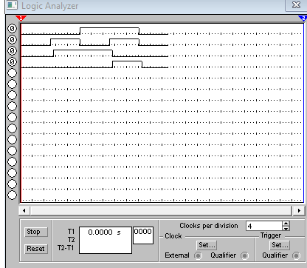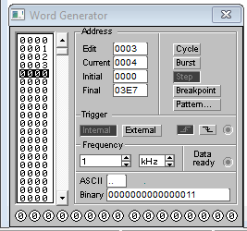

**Схема двоичного полного сумматора**

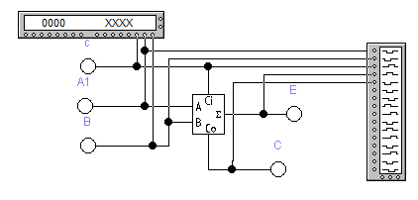

**Результат исследования двоичного полного сумматора**

|  |  |  |  |  |  |  |
| --- | --- | --- | --- | --- | --- | --- |
| **Сi** | **А(2)** | **В(2)** | **Должно быть** | | **Получено** | |
| **С0** | **Ʃ(2)** | **С0** | **Ʃ(2)** |
| 0 | 0 | 0 | 0 | 0 | 0 | 0 |
| 0 | 0 | 1 | 0 | 1 | 0 | 1 |
| 0 | 1 | 0 | 0 | 1 | 0 | 1 |
| 0 | 1 | 1 | 1 | 0 | 1 | 0 |
| 1 | 0 | 0 | 0 | 1 | 0 | 1 |
| 1 | 0 | 1 | 1 | 0 | 1 | 0 |
| 1 | 1 | 0 | 1 | 0 | 1 | 0 |
| 1 | 1 | 1 | 1 | 1 | 1 | 1 |

**Временная диаграмма**

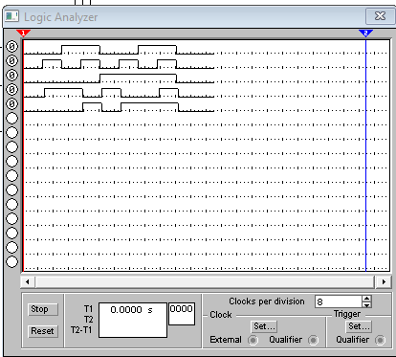

**Схема**

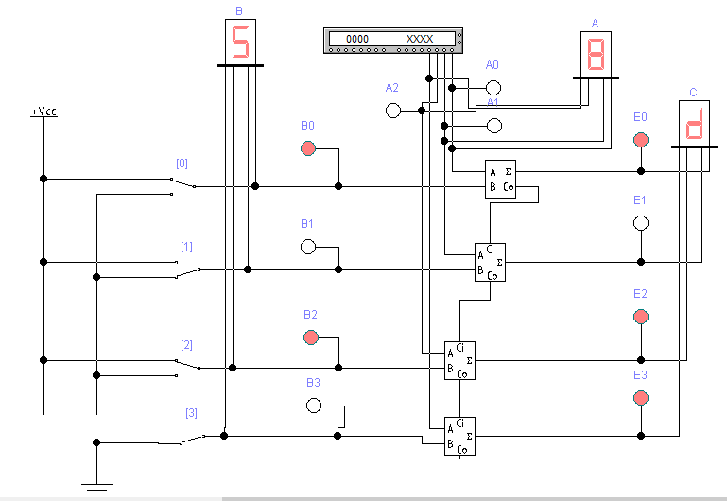

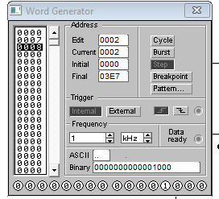

|  |  |  |
| --- | --- | --- |
| **Вариант** | **А(10)** | **В(10)** |
| 15 | 8 | 5 |

**Результаты исследования четырёхразрядного параллельного сумматора**

|  |  |  |  |  |  |  |  |  |  |
| --- | --- | --- | --- | --- | --- | --- | --- | --- | --- |
| **А(10)** | **А(2)** | **А(16)** | **В(10)** | **В(2)** | **В(16)** | **Должно быть** | | **Получено** | |
| **Ʃ(2)** | **Ʃ(16)** | **Ʃ(2)** | **Ʃ(16)** |
| 8 | 1000 | 8 | 5 | 0101 | 5 | 1101 | D | 1101 | D |

Вывод: при выполнении данной работы мы научились исследовать работу сумматора и полусумматора. В процессе выполнения 1-го задания наглядно увидели, что полусумматоров своей работе отображает только E(резульат суммирования )